Міністерство освіти і науки України

Київський національний університет імені Тараса Шевченка

Факультет інформаційних технологій

Кафедра прикладних інформаційних систем

Звіт

з лабораторної роботи №1

тема: «Основи мови Java»

Виконав:

Група ПП-11/2

%username%

Перевірив:

асистент

Гарко І.І..

Київ 202

**Мета роботи**

Навчитись складати елементарні консольні додатки, використовувати типи даних та операції в Java

**Завдання**

1. Обчислити суму перших 20 членів арифметичної прогресії з першим членом $a_{1}=1$ і різницею $d=1,5$.

Блоксхема:

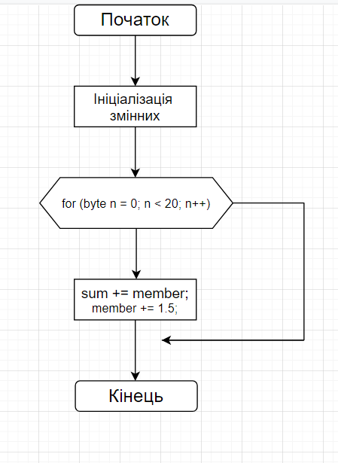

Код:

package com.svr;

public class Main {

public static void main(String[] args) {

double member = 1;

double sum = 0;

for (byte n = 0; n < 20; n++) {

sum += member;

member += 1.5;

}

System.out.println(sum);

}

}

1. Написати програму повного дослідження коренів квадратного рівняння $ax^{2}+bx+c=0$. Якщо коренів немає, то програма має вивести текстове повідомлення про це. Інакше повинні бути виведені два корені.

Блоксхема:

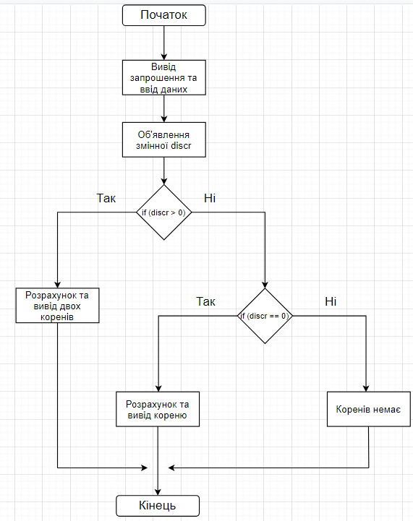

Код:

package com.svr;

import java.util.Scanner;

public class Main {

public static void main(String[] args) {

System.out.print("Please enter the a coefficient: ");

Scanner coefficient = new Scanner(System.in);

byte A = coefficient.nextByte();

System.out.print("Please enter the b coefficient: ");

byte B = coefficient.nextByte();

System.out.print("Please enter the c coefficient: ");

byte C = coefficient.nextByte();

double discr = (Math.pow(B, 2)) - (4 * A * C);

if (discr > 0) {

double x1 = (-B + Math.sqrt(discr)) / (2*A);

double x2 = (-B - Math.sqrt(discr)) / (2*A);

System.out.println("Solution one: " + x1);

System.out.println("Solution two: " + x2);

} else if (discr == 0) {

double x1 = (-B) / (2*A);

System.out.println("There is one solution: " + x1);

} else {

System.out.println("There are no solutions.");

}

}

}

4) За заданою формулою $a_{k}=\frac{3k^{3}+10}{8k}$ $k$-го члена ряду скласти програму обчислення суми всіх членів ряду, не більших заданого числа $ε$.

Блоксхема:

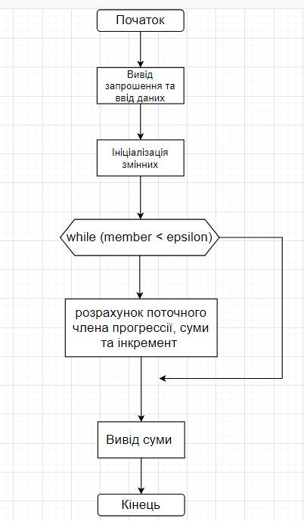

Код:

package com.svr;

import java.util.Scanner;

public class Main {

public static void main(String[] args) {

System.out.print("Please enter the Epsilon: ");

Scanner epsilonScanner = new Scanner(System.in);

double epsilon = epsilonScanner.nextDouble();

byte k = 1;

double sum = 0;

double member = (3 * (Math.pow(k, 3)) + 10) / (8 * k);

while (member < epsilon) {

member = (3 * (Math.pow(k, 3)) + 10) / (8 * k);

sum += member;

k++;

}

System.out.println(sum);

}

}

4) Поміняти місцями мінімальний і максимальний елементи масиву розміру 10.

Блоксхема:

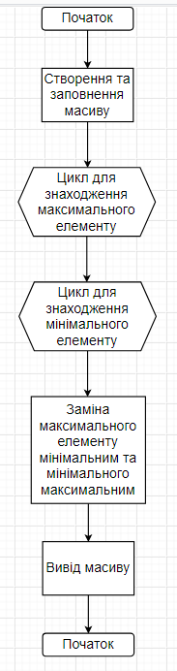

Код:

package com.svr;

import java.lang.reflect.Array;

import java.util.Random;

public class Main {

public static void main(String[] args) {

int[] arr = new int[10];

Random hearthstone = new Random();

for(int q = 0; q < 10; q++) {

arr[q] = hearthstone.nextInt(100 - 10) + 10;

System.out.println(arr[q]);

}

int max = arr[0];

int maxIndex = 0;

for(int q = 0; q < 10; q++) {

if (max < arr[q]) {

max = arr[q];

maxIndex = q;

}

}

int min = arr[0];

int minIndex = 0;

for(int q = 0; q < 10; q++) {

if (min > arr[q]) {

min = arr[q];

minIndex = q;

}

}

Array.set(arr, maxIndex, min);

Array.set(arr, minIndex, max);

System.out.println("---");

System.out.println(max);

System.out.println(min);

System.out.println("---");

for(int q = 0; q < 10; q++) {

System.out.println(arr[q]);

}

}

}

4) Знайти мінімальне значення функції $f\left(x\right)=\sin{x}+\cos^{2}{x}$ на відрізку [0,π].

Блоксхема:

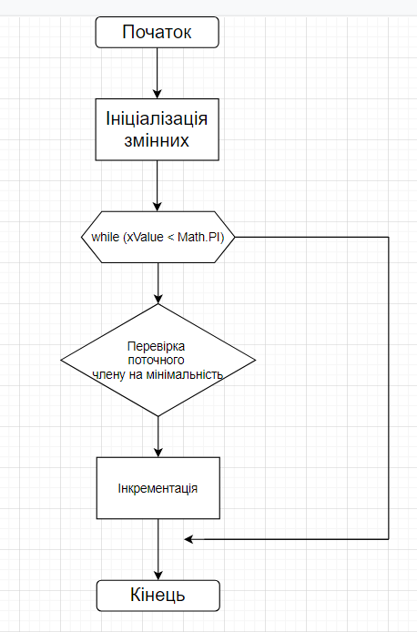

Код:

package com.svr;

public class Main {

public static void main(String[] args) {

minValue();

}

static void minValue() {

float xValue = 0;

float sinXValue = (float) Math.sin(xValue);

float sinOfSinXValue = (float) Math.sin(sinXValue);

float yValue = sinOfSinXValue + xValue;

float minValue = 0;

while (xValue < Math.PI) {

if (yValue < minValue) {

minValue = yValue;

}

xValue += 0.1;

}

System.out.println(minValue);

}

}

**Контрольні питання**

1. Що таке Java?

Java це об’єктно-орієнтована мова програмування, випущена 1995 року компанією Sun Microsystems.

1. Що таке JDK та JRE?

JDK - комплект розробника застосунків на мові Java, який включає до себе компілятор Java (javac), стандартні бібліотеки класів Java, приклади, документацію, різноманітні утиліти (JConsole та ін.) і виконавчу систему Java (JRE).

1. Як створити просту програму мовою Java?

Для цього необхідно інсталювати JDK та простий текстовий редактор.

1. Основні типи даних в Java

Byte, short, int, long, float, double, char, boolean.

1. Основні арифметичні операції в Java

+ (плюс), -(мінус), *(множення), /(ділення)

1. Умовний оператор в Java

if (умова) {

(код, що виконується, якщо умова істинна)

} else {

(код, що виконується, якщо умова не істинна)

}

1. Цикли в Java

for, while, do... while

1. Модифікатори доступу змінних

public, private, protected, модифікатор за замовчуванням

1. Модифікатори доступу методів

public, private, protected, модифікатор за замовчуванням

**Висновок**

Під час виконання даної лабораторної роботи я навчився складати елементарні консольні додатки, використовувати типи даних та операції в Java.